T.C.
MİLLİ EĞİTİM BAKANLIĞI
BİNGÖL ATATÜRK ANADOLU LİSESİ
….. / … SINIFI OTURMA PLANI

Sınıf Rehber Öğretmeni
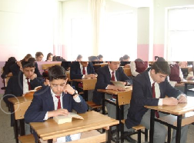

“Eğitimde feda edilecek tek fert yoktur.”

M. Kemal ATATÜRK
A |  | B |  | C | D |  | E | F
1
2
3
4
5

